Министерство ФГБОУ

Югорский государственный университет

Институт Цифровой экономики

Отчет по проекту B

На тему «Модель распространения нового продукта по Бассу»

Вариант 9

Выполнил:

Грабовский А.С.

Группа: 1191б

Ханты-Мансийск

2023

Оглавление

Введение 3

B2 5

B3 6

B4 9

Эксперементы 11

Заключение 18

# **Введение**

Системная динамика – парадигма моделирования, где для исследуемой системы строятся графические диаграммы причинных связей и глобальных влияний одних параметров на другие во времени, а затем созданная на основе этих диаграмм модель имитируется на компьютере. Метод основан Джей Форрестером в 1950-х годах и используется для анализа сложных систем с нелинейными обратными связями. Системная динамика главным образом используется в долгосрочных, стратегических моделях и принимает высокий уровень абстракции. Люди, продукты, события и другие дискретные элементы представлены в моделях системной динамики не как отдельные элементы, а как система в целом. В данной работе будет рассматриваться модель распространения нового продукта по Бассу.

**Концептуальная модель:**

Модель описывает процесс распространения среди населения инноваций и новых продуктов, разработана Фрэнком Бассом (Fraпk Bass) в 1969г. Предположим, что некая фирма выпустила на рынок новый продукт, ранее неизвестный населению. Предполагается, что конкуренции со стороны других продуктов нет. Для того, чтобы создать спрос и люди начали приобретать новый продукт, используются два механизма. Определенная доля людей приобретает продукт под воздействием рекламы. Другие люди приобретают продукт в результате межличностных коммуникаций, общения с теми, кто этот продукт уже приобрел. В начальный момент времени население рассматривается как потенциальные покупатели. Темпы продаж продукта изменяются с течением времени поэтому сложно выявить пик продаж, а также общее количество покупателей за определённый срок. Цель моделирования: оценка успешности распространения нового продукта Для оценки определим следующие задачи:

1. Оценить количество агентов, купивших продукт
2. Выявить пик продаж
3. Оценить темп продаж продукта
4. Оценить насыщенность рынка (отношение количества купивших продукт к общему количеству населения)

Цель: Формализовать проблему, изучить новые элементы палитры Системная динамика, создать параметры и динамические переменные.

Для начала нужно построить модель, ее необходимо построить в среде AnyLogic. Модель имеет следующий вид.

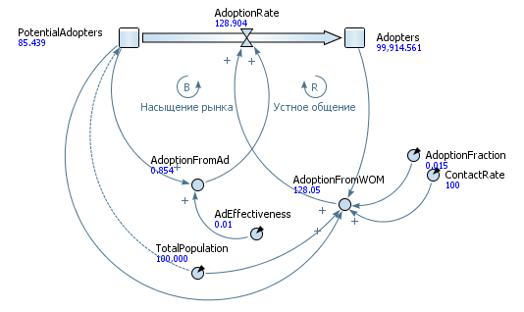

Рисунок 1 – Модель распространения нового продукта.

Модель имеет два накопителя: PotentialAdopters — кол-во потенциальных покупателей, Adopters — кол-во владельцев товара. Изменение значений накопителей происходит с помощью двух потоков AdoptionRate (Темп продаж продукта) и DiscardRate (Поток формирующий повторные покупки).

AdoptionRate задаётся по формуле: AdoptionFromAd+AdoptionFromWOM, где AdoptionFromAd (приобретение под влиянием рекламы) и AdoptionFromWOM (приобретение под влиянием “сарафанного радио”) — являются динамическими переменными.

AdoptionFromAd задаётся по формуле: AdEffectiveness*PotentialAdopters, где AdEffectiveness (эффективность рекламы) — параметр, PotentialAdopters — кол-во потенциальных покупателей.

AdoptionFromWOM задаётся по формуле: Adopters*ContactRate*AdoptionFraction* PotentialAdopters/TotalPopulation, где ContactRate (число контактов владельцев продукта с другими людьми в год), AdoptionFraction (cила убеждения, т.е. доля контактов, которая приводит к продажам продукта), TotalPopulation (общая численность населения) — параметры, PotentialAdopters — кол-во потенциальных покупателей, Adopters — кол-во владельцев товара.

DiscardRate - задаётся по формуле: delay(AdoptionRate, ProductionLifeTime), где AdoptionRate (темп продаж продукта) — поток, ProductionLifeTime (время жизни продукта) — параметр, delay – функция:

delay(<поток>, <время задержки> )

* поток - имя переменной типа поток
* Время задержки - либо константа, либо численное выражение

# **B2**

Цель: научиться технологии проведения экспериментов.

Для этого нам понадобится временной промежуток длинной в 8 лет.

Исследуем динамику обеих составляющих потока продаж. Для этого щёлкнем мышью по переменной AdoptionFromAd в окне презентации. Появится желтое окно “инспекта”. Переключим окно в режим графика. Аналогичным образом откройте окно “инспекта” переменной AdoptionFromWOM и переключите его в режим графика.

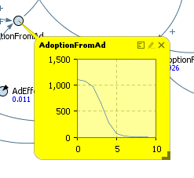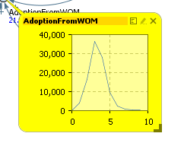

Рисунок 2 – Объект «point»

Можно увидеть, что при внедрении нового продукта на рынок, когда число потребителей равно нулю, реклама будет являться единственным источником продаж. Наибольший рекламный эффект отмечается в начале процесса распространения продукта; он монотонно падает по мере уменьшения численности потенциальных потребителей. Добавим график, отображающий динамику изменения численностей потенциальных покупателей продукта. Для этого поместим на холст элемент Временной график из палитры.

Аналогично образом добавим на этот же график еще один элемент данных – Adopters и создадим 2 график с элементом данных - AdoptionRate.

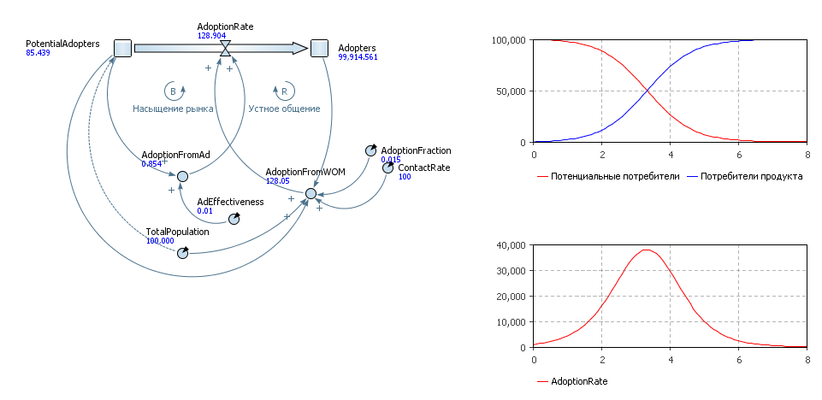

Рисунок 3 – Временные графики для значений 1 график: PotentialAdopters и Adopters

2 график: AdoptionRate

Подберите входные параметры так, чтобы количество потребителей и потенциальных потребителей сравнялось на а)2 году; б) на 6 году.

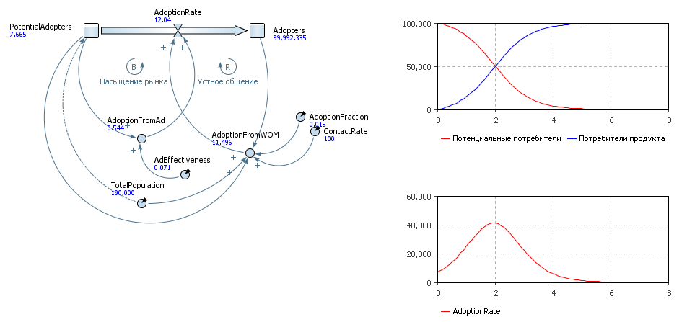

Рисунок 4 – Входные параметры для задания «а» 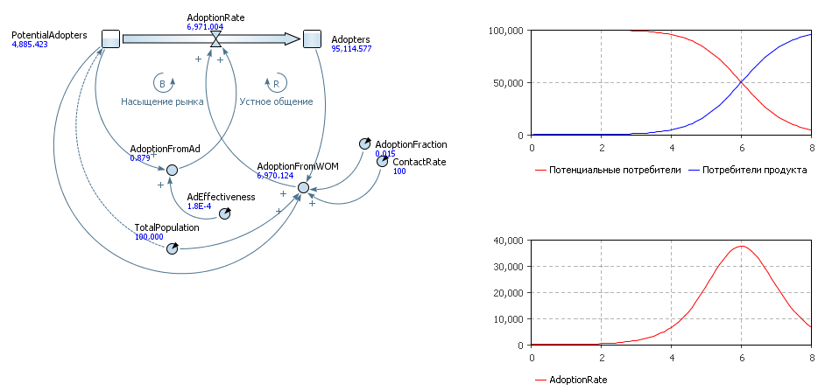

Рисунок 5 - Входные параметры для задания «б»

# **B3**

Цель: Освоить технологию моделирование повторных покупок и моделирование цикличности спроса. Моделирование повторных покупок. Проведём усовершенствование модели с учётом того обстоятельства, что продукт со временем может быть израсходован или прийти в негодность, при этом потребители продукта перестают быть таковыми и снова становятся потенциальными потребителями. Упомянутое обстоятельство запускает процесс его повторного приобретения.

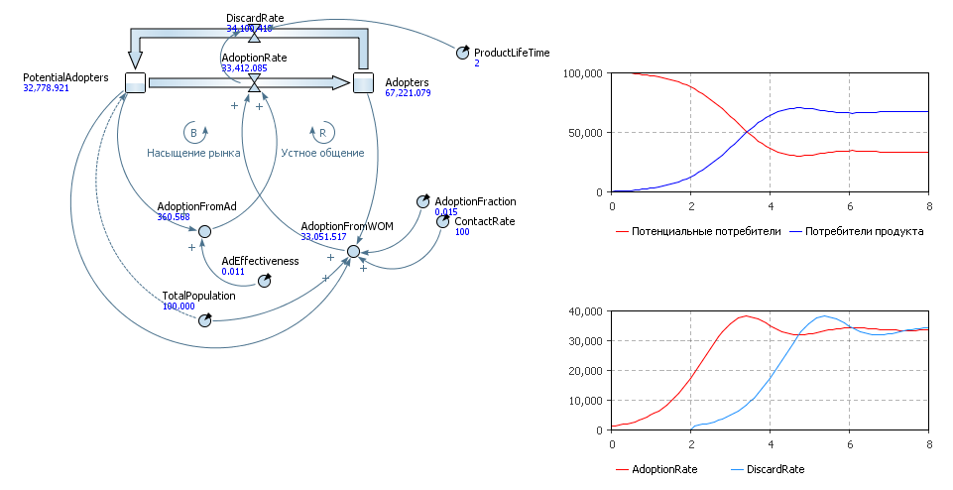

Рисунок 6 - Симуляция модели с графиками

Можно увидеть, что график потока прекращения использования продукта является потоком приобретения продукта, задержанным на 2 года—время пригодности продукта.

Проследив за динамикой изменения численности потребителей можно утверждать, что теперь численность потенциальных потребителей не уменьшается до нуля, а постоянно пополняется по мере того, как потребители повторно покупают продукты. Интенсивность приобретения продукта растет, падает, и в итоге принимает некоторое значение, зависящее от средней жизни продукта и параметров, определяющих интенсивность этого потока.

Наличие в модели прекращения использования продукта означает, что некоторая доля населения всегда будет оставаться потенциальными потребителями.

Моделирование цикличности спроса.

В текущей модели доля контактов потребителей продукта с потенциальными потребителями, которая приводит к продажам продукта (сила убеждения), полагается постоянной. На самом деле она изменяется, поскольку спрос на наш продукт зависит от текущего времени года. Продукт пользуется наибольшим спросом летом, в то время как зимой спрос на товар резко падает, за исключением небольшого предпраздничного периода в декабре.

Предположим, что у нас есть экспериментальные данные того, как изменяется средний спрос на продукт в течение года. Добавим эти данные в нашу модель с помощью табличной функции.

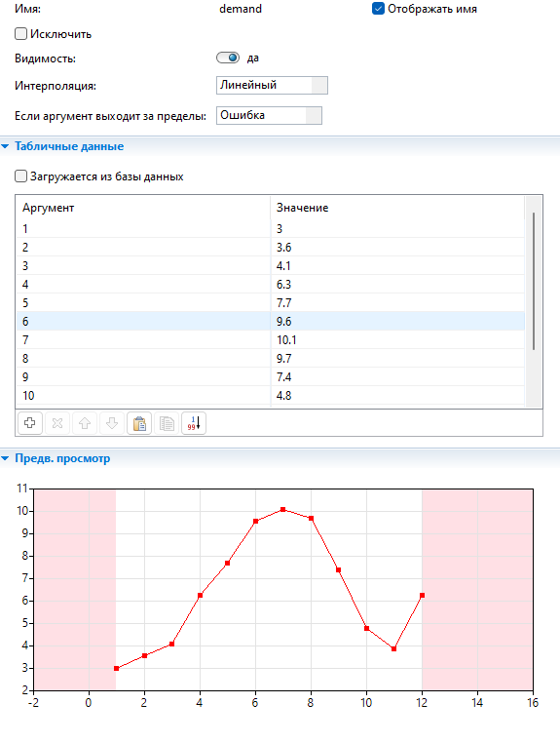

Рисунок 7 – Свойства табличной функции demand

Создадим специальную функцию для моделирования влияния меняющегося спроса на количество людей, приобретающих продукт под влиянием общения с владельцами продукта.

У функции один аргумент, с помощью которого ей будет передаваться текущее значение времени. Добавим в таблицу Аргументы функции аргумент с именем time типа double. Тело функции: return demand(getMonth()+1)/200.0; Функция getMonth() вычисляет номер текущего месяца. Этот номер передается табличной функции demand. Табличная функция возвращает значение спроса на продукт для данного месяца и делится на коэффициент преобразования

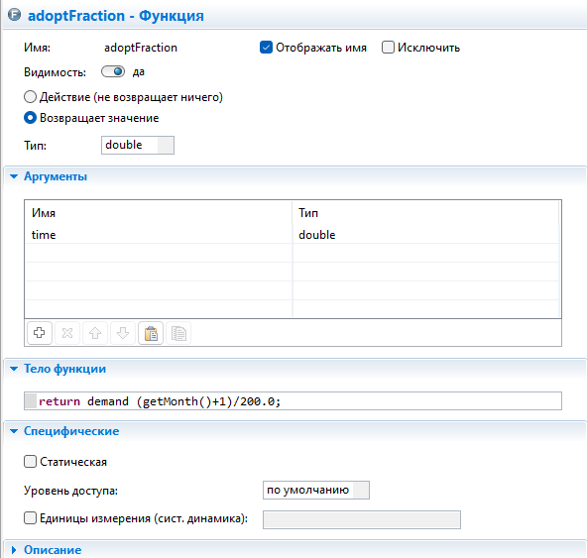

Рисунок 8 - Свойства функции adoptFraction

На данном рисунке (рисунок 9) отражено колебания модели в соответствие с цикличностью спроса.

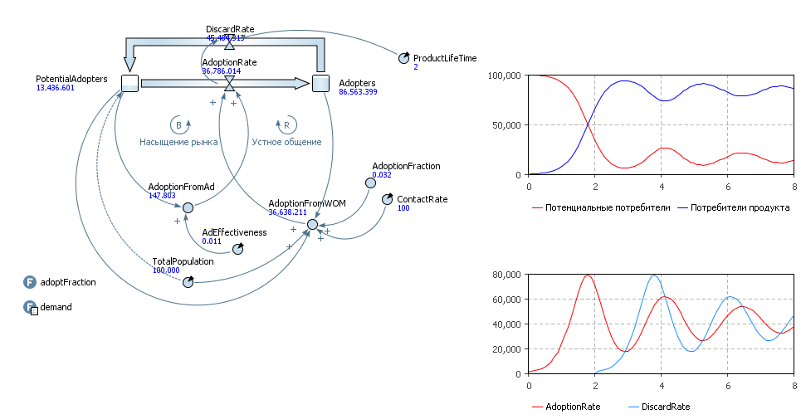

Рисунок 9 - Колебания модели в соответствие с цикличностью спроса

# **B4**

Цель: Освоить технологию оптимизационного эксперимента.

До сих пор эффективность рекламы в модели является постоянной. На самом деле, она зависит от текущих расходов компании на рекламу. Улучшим модель, чтобы иметь возможность управлять расходами на рекламную кампанию. Изменяя месячные расходы на рекламу, можно повлиять на текущую эффективность рекламы.

Создадим константу MonthlyExpenditures, задающую месячные расходы. Зададим константе значение по умолчанию 1100. Удалим параметр AdEffectiveness и создайте вспомогательную динамическую переменную AdEffectiveness. Зададим динамической переменной формулу: MonthlyExpenditures/10000.0. Так эффективность рекламы будет зависит от текущих рекламных расходов компании. Создаем связь между элементами AdEffectiveness и MonthlyExpenditures. Создадим динамическую переменную для хранения информации о том, сколько денег было потрачено на рекламу продукта, с ежемесячным обновление с помощью специального события. Создадим событие, которое будет обновлять значение TotalExpenditures. Задаем действие события: TotalExpenditures += MonthlyExpenditures; Этот код будет выполняться каждый раз по истечении таймаута события. Он выполняет сбор статистики, а именно добавляет значение запланированных рекламных расходов на предстоящий месяц к значению переменной TotalExpenditures.

Известно, что реклама играет значительную роль только в начальной стадии процесса завоевания рынка. Остановим рекламную кампанию, чтобы сэкономить деньги, через 3 года, когда насыщение рынка будет определяться практически исключительно покупками продукта, вызванными общением потребителей с потенциальными потребителями.

Добавим константу SwitchTime для моделирования плана рекламной кампании. Зададим начальное значение для константы SwitchTime. Создайте диаграмму состояний для моделирования рекламной стратегии. Используйте палитру Диаграмма состояний. Остановим рекламную кампанию в тот момент, когда диаграмма состояний войдет во второе состояние. Для этого в свойствах without_advertising добавим в поле “Действие при входе” формулу: MonthlyExpenditures=0.0.

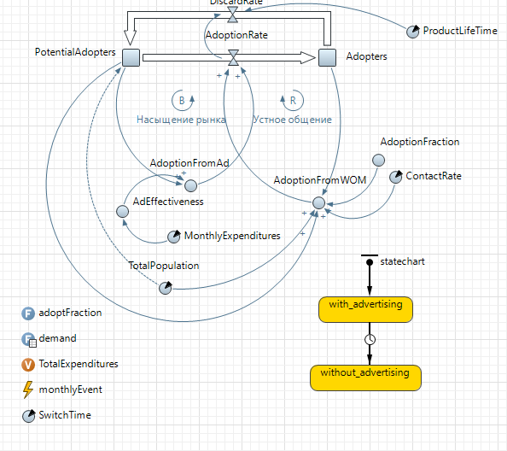

Рисунок 10 – конечная модель симуляции распространения нового продукта

Оптимизация рекламной стратегии. Построим оптимальную рыночную стратегию для достижения требуемого количества потребителей к определенному моменту времени при минимальных затратах на рекламу.

Для этого в панели “Проекты” выбираем элемент модели, затем из контекстного меню выбираем “Создать> Эксперимент”. Откроется диалоговое окно Новый эксперимент. выбираем “Оптимизация” из списка “Тип эксперимента” и нажмите Готово.

Зададим оптимизационные параметры:

MonthlyExpenditures - задайте максимально возможное значение параметра в ячейке 10000, а Начальное значение равным 1000;

SwitchTime - тип дискретный, шаг 0.0833. В ячейке Макс. выберите 1.5, а в ячейке Начальное 1

В панели свойств эксперимента создаем интерфейс эксперимента. Зададим функционал оптимизации, для этого в поле “Целевая функция” укажем: root.TotalExpenditures. Элемент “Опция” переключим на минимизацию. Затем зададим дополнительное свойство оптимизации – по прошествии полутора лет продукт приобрело 80000 человек.

Запускаем оптимизацию и получаем следующий результат, что оптимальным значением для MonthlyExpenditures является 1002.666, а для SwitchTime является 1.499.

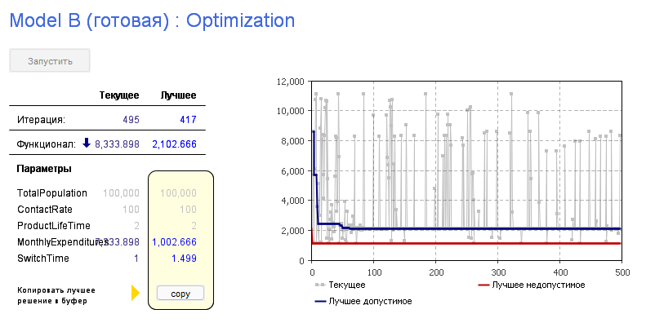

Рисунок 11 - Симуляция оптимизации

# **Эксперименты**

**Эксперимент 1**

1. Подсчитать значения выходных данных Y=(y1,…,y5).

2. Построить графики, отображающих динамику изменения численности потенциальных покупателей, владельцев продукта и темп продаж.

Данные, согласно варианту 9

|  |  |  |  |
| --- | --- | --- | --- |
| **Формальное**  **обозначение** | **Полное обозначение** | **Название** | **Значение** |
| x1 | Duration | Длительность эксперимента в неделях | 96 |
| x2 | TotalPopulation | Общая численность населения | 13000 |
| x3 | ContactRate | Число контактов владельцев продукта с другими людьми в год | 130 |
| x4 | AdEffectiveness | Эффективность рекламы | 0.017 |
| x5 | AdoptionFraction | Cила убеждения, т.е. доля контактов, которая приводит к продажам продукта | 0.014 |
| x6 | ProductionLifeTime | Время жизни продукта, в месяцах | 2 |

Таблица 1

|  |  |  |
| --- | --- | --- |
| **Формальное**  **обозначение** | **Название** | **Значение** |
| y1 | Количество агентов, купивших продукт | 513 |
| y2 | Пик продаж, определяется, как момент модельного времени, когда количество купивших людей, стало равно количеству не купивших | 146 день |
| y3 | Количество продаж, состоявшихся в день пика продаж | 1 |
| y4 | Насыщенность рынка, определяется, как отношение количества купивших продукт к общему количеству населения | 513/13000 = 0.04 |
| y5 | Темп продаж продукта | Рис. 13 |

Таблица 2

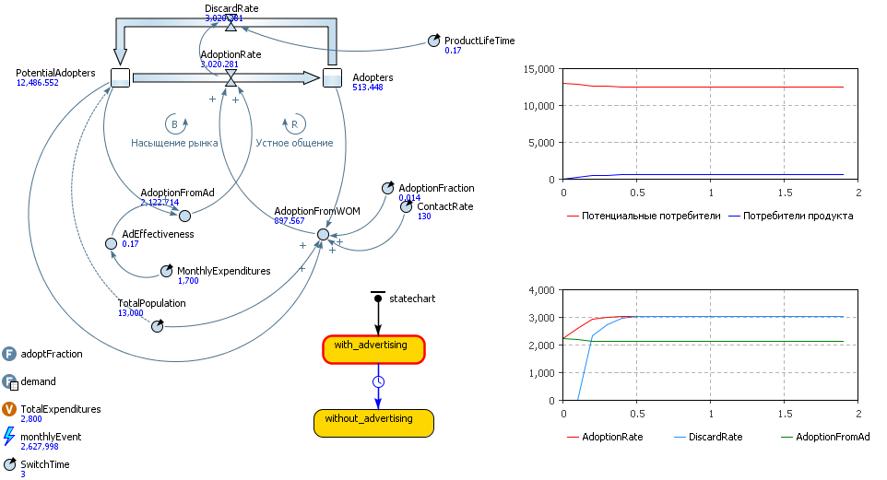

Рисунок 12 – результаты экспериментов

**Вывод**: насыщенность рынка составляет 4% от общего числа жителей, после 146 дня, продажи начинают стабилизироваться. После 0,5 года, темп продаж стабилизируется и не падает на протяжении всего эксперемента.

**Эксперимент 2**

Пусть параметр x6 изменяется в диапазоне [a:1:b], где a – начальное значение параметра, 1 – шаг, с которым происходит изменения параметра, b – конечное значение параметра

Задачи:

1. Проанализируйте влияние параметра x6 на динамику продаж.

2. Построить графики, отображающих динамику изменения численности потенциальных покупателей, владельцев продукта и темп продаж

Данные эксперимента, согласно варианту 9:

|  |  |  |  |
| --- | --- | --- | --- |
| **Формальное**  **обозначение** | **Полное обозначение** | **Название** | **Значение** |
| x1 | Duration | Длительность эксперимента в неделях | 96 |
| x2 | TotalPopulation | Общая численность населения | 13000 |
| x3 | ContactRate | Число контактов владельцев продукта с другими людьми в год | 130 |
| x4 | AdEffectiveness | Эффективность рекламы | 0.017 |
| x5 | AdoptionFraction | Cила убеждения, т.е. доля контактов, которая приводит к продажам продукта | 0.014 |
| x6 | ProductionLifeTime | Время жизни продукта, в месяцах | [2:1:5] |

X6=2



Рисунок 13 - Динамика изменения численности потенциальных покупателей, владельцев продукта и темп продаж продукта

X6 =3

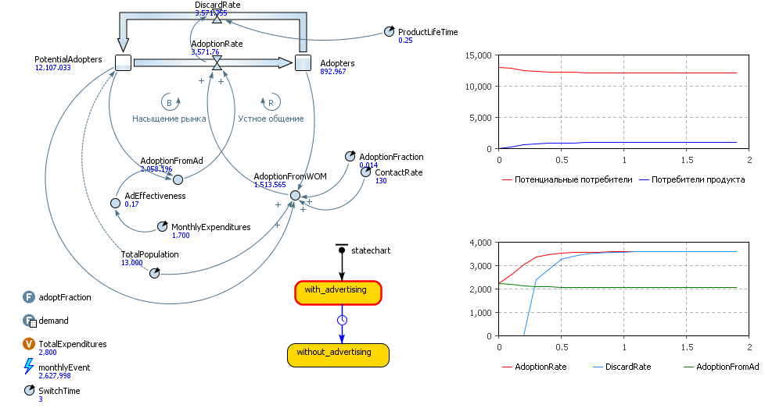

Рисунок 14 - Динамика изменения численности потенциальных покупателей, владельцев продукта и темп продаж продукта

X6=4

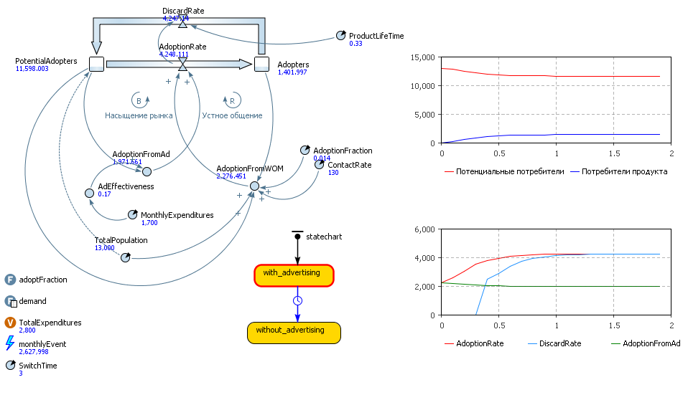

Рисунок 15 - Динамика изменения численности потенциальных покупателей, владельцев продукта и темп продаж продукта

X6=5

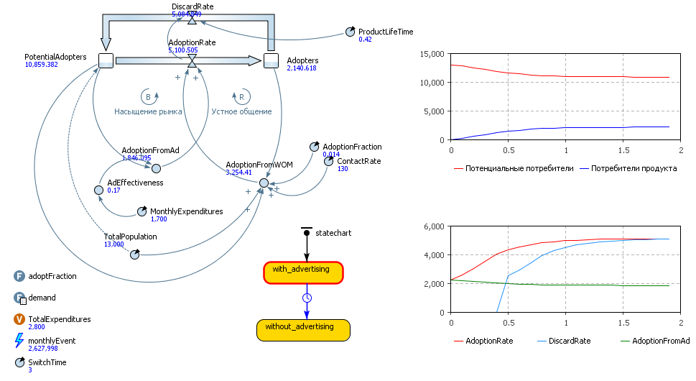

Рисунок 16 - Динамика изменения численности потенциальных покупателей, владельцев продукта и темп продаж продукта

**Вывод**: с увеличением времени жизни продукта происходит увеличение кол-ва владельцев товара и, следовательно, уменьшение потенциальных покупателей. В связи с этим с увеличением времени жизни продукта падает темп продаж.

**Эксперимент 3**

Задачи:

1. Определить значение параметров x3, x4 и x5 таким образом, чтобы насыщенность рынка в 2 месяц достигла 45%.

2. Построить графики, отображающих динамику изменения численности владельцев продукта.

Данные эксперимента, согласно варианту 9:

|  |  |  |  |
| --- | --- | --- | --- |
| **Формальное**  **обозначение** | **Полное обозначение** | **Название** | **Значение** |
| x1 | Duration | Длительность эксперимента в неделях | 96 |
| x2 | TotalPopulation | Общая численность населения | 13000 |
| x3 | ContactRate | Число контактов владельцев продукта с другими людьми в год | 130 |
| x4 | AdEffectiveness | Эффективность рекламы | 0.17 |
| x5 | AdoptionFraction | Cила убеждения, т.е. доля контактов, которая приводит к продажам продукта | 0.012 |
| x6 | ProductionLifeTime | Время жизни продукта, в месяцах | 2 |

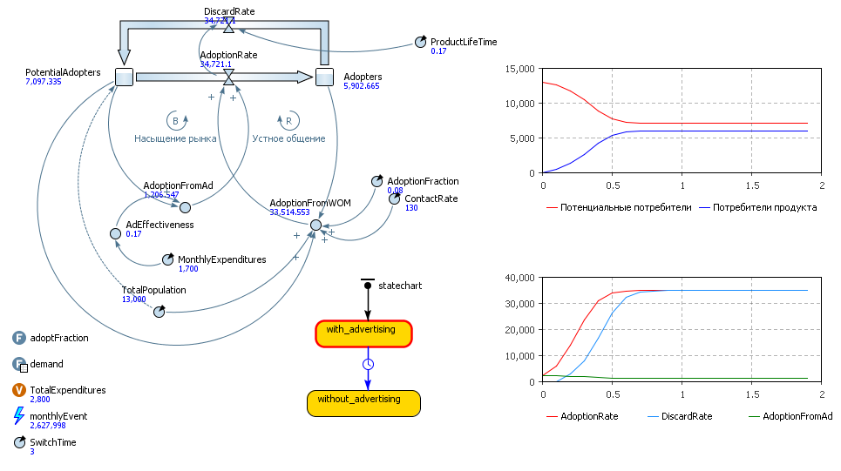

Рисунок 17 - Динамика изменения численности владельцев продукта и динамика изменения численности потенциальных покупателей, владельцев продукта

**Вывод**: насыщенность рынка в 2 месяц достигает 40% при следующих данных: x3 (ContactRate) — 130; x4 (AdEffectiveness) — 0.17; x5 (AdoptionFraction) — 0.08

# **Заключение**

В процессе выполнения проекта B были изучены новые элементы палитры “Системная динамика”, создание параметров и динамических переменных.

**Источники**

1. <https://eluniver.ugrasu.ru/course/view.php?id=1689>
2. https://help.anylogic.ru/index.jsp